FORMULÁRIO PARA COTAÇÃO DE PREÇOS Nº 012/2024 objetivando a licitação que destina-se a Contratação de empresa especializada para o fornecimento e instalação de 01 (um) aparelho de ar condicionado tipo split dutado, com capacidade mínima de 45.000 BTUs e 01 (um) aparelho de cortina de ar, incluso todos os serviços de substituição (ar condicionado) e instalação (cortina de ar), a fim de atender o refeitório dos servidores,

Solicitamos ao Senhor Fornecedor, a gentileza de preencher todos os quadros abaixo com os dados da empresa, marca(s) e modelo(s), seu(s) preço(s) proposto(s) e nos retornar, para o email: compras@camarauberlandia.mg.gov.br ou entregar pessoalmente no Departamento.

Razão Social: |  |  |  |  |  |  |  |  |  |  | Data do preenchimento do Formulário:
Nome Fantasia:
Endereço:
Bairro: |  |  |  |  |  |  |  |  |  |  |  | CEP:
Cidade: |  |  |  |  |  |  |  | Estado: |  | CNPJ:
Fone: |  |  |  |  |  | Contato: |  | E-mail:

Srs. fornecedores, fazemos uso de determinadas marcas como referência, tendo como único objetivo sinalizar aos ofertantes que primamos por materiais/objetos de qualidade.

 |  |  |  |  | Campos para preenchimento do Fornecedor
Item | Qtde | Unid. | Descrição do(s) objeto(s) | Marca e Modelo sugerida pela Câmara | Marca e Modelo ofertado pelo Fornecedor | Valor Unit.  em R$ | Valor Total  em R$
01 | 01 | Unidade | Aparelho ar condicionado:  - Capacidade mínima refrigeração 45.000 BTUs;  - Voltagem 220V bifásico ou trifásico;  - Tipo Split, dutado;  - Ciclo: Frio;  - Com tecnologia inverter;  - Modelo Evaporadora com bandeja e dreno;  - Modelo Condensadora saída horizontal;  - Trocador de calor da unidade externa condensadora deverá ser fornecida com tubos de cobre e aletas de alumínio, revestidas por um tratamento anticorrosivo.  - Gás Refrigerante R-410A ou R32;  - Com Compressor DC inverter.  - Kit de instalação, composto por tubulação, conexões, isolamento térmico, suporte e entre outras pequenas peças;  - Com selo de classificação energética Inmetro “A”;  - Preferencialmente contenha Selo Procel;  Garantia mínima de fábrica de 24 meses no equipamento. | Daikin  (FBQ48AVL)  TRANE  (4MXD6548G  1000AA)
02 | 01 | Unidade | Cortina de ar:  • Voltagem: 220VAC;  • Bifásico /Monofásico;  • Saída de ar efetiva (cm): 120;  • Vazão de ar mínimo: 1.900m³/h  • Ruido máximo permitido:51dB  • Com controle remoto;  • Altura máxima de instalação (m): 3m;  • Dimensão aproximadas (LxAxP) mm: 1200x210x190;  • Cor Branco;  • Kit de instalação;  • Com selo de classificação energética Inmetro “A”;  • Preferencialmente contenha Selo Procel;  • Garantia mínima de 12 meses.
03 | Mão de obra |  | Serviços de substituição e instalação completa para o ar condicionado do Item 1 e Cortina de ar de 120cmdo Item 2, a ser efetuado no refeitório dos servidores da Câmara Municipal de Uberlândia.  - Incluso todos os serviços e materiais necessários para montagem, elétrica, hidráulica, recomposição ou reparo de alvenaria e gesso, incluindo pintura, fechamento de placas de forro, para não haver perda térmica e alçapão para manutenção. Em imagem do local de instalação do ar condicionado, nota que o buraco no teto se deve a falta do fechamento em placa de MDF, para fechar o alçapão.  Condensadora:  - Instalada em suporte metálico próprio galvanizado a fogo ou com pintura eletrostática, com apoio da base da máquina em borracha para minimizar a vibração.  - Alimentação e proteção elétrica dimensionada de acordo com a especificação do fabricante.  Evaporadora:  - Fixada com tirantes de barra roscada, fixado na laje de concreto com parabolt, realizar nova tubulação de cobre de aproximadamente 10 metros e o dreno adequado com a vazão de condensação e conforme especificação do manual do fabricante, Linha frigorífica deve estar isolada com espuma elastomérica na totalidade.  - Emitir relatório de entrega da instalação com evidências de vácuo, superaquecimento, sub-resfriamento e outros parâmetros conforme determina no manual do fabricante do equipamento.  - Alimentação elétrica dimensionada de acordo com a especificação do fabricante.  Imagens do local de instalação do ar condicionado.  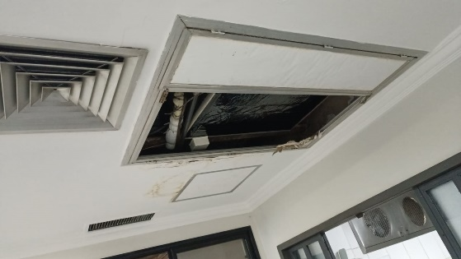  Alçapão no forro de acesso a máquina existente.  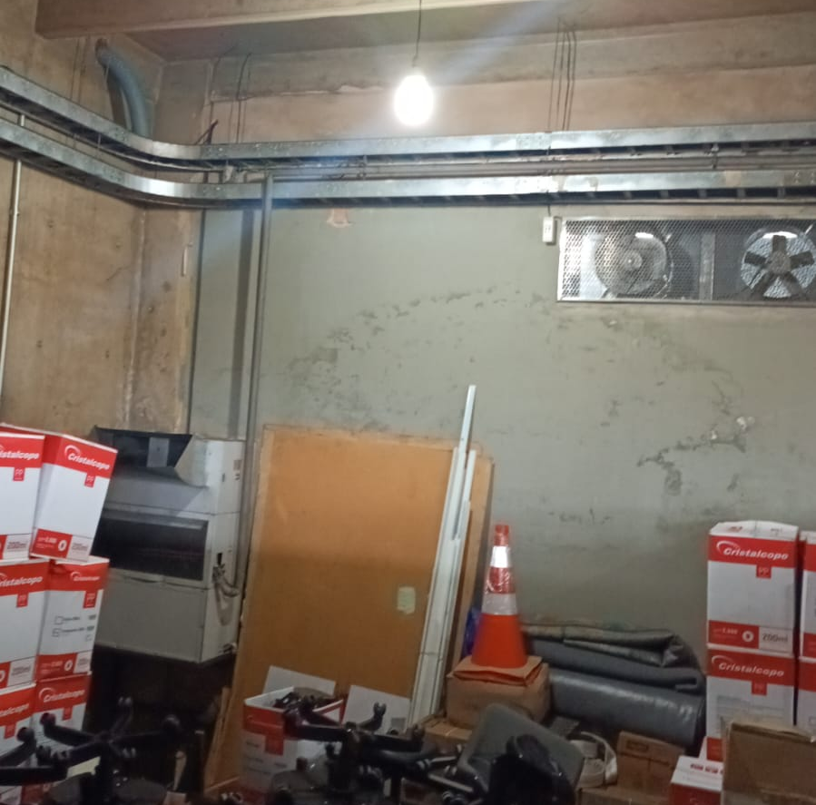  Local da condensadora existente, no estacionamento.  Cortina de Ar  - Deverá ser fixado em alvenaria, com suporte próprio centralizado acima da porta da cantina dos servidores, Realizar a infraestrutura elétrica aparente com caixa de tomada e disjuntor individual para proteção do equipamento. Distancia aproximada do painel elétrico de distribuição ao ponto da tomada é de 2 metros.  Imagens do local de instalação da Cortina de Ar.  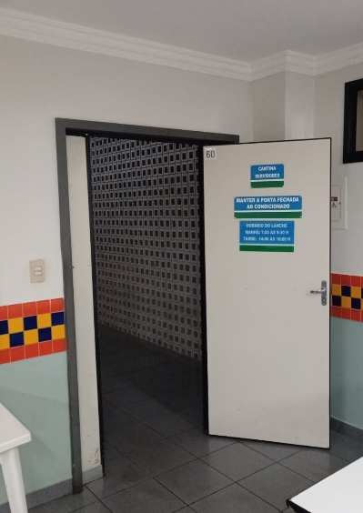  Imagem 03  Garantia mínima de 90 dias para os serviços prestados.
VALOR TOTAL................. R$

COMPLETAR A TABELA ABAIXO COM OS VALORES CORRESPONDENTES:

 | PLANILHA COMPOSIÇÃO DOS SERVIÇOS ITEM 03 – os serviços devem incluir os materiais necessários. | Quantidade | Valor Unitário R$
a) | Serviços de retirada do ar condicionado atual | 01
b) | Serviços elétricos e hidráulicos - item 01 | 01
c) | Serviços elétricos - item 02 | 01
d) | Serviços de recomposição/reparo de alvenaria, gesso, placa de forro/alçapão, pintura - item 01 | 01
e) | Serviço de montagem de equipamentos e linha frigorígena – item 01 | 01
f) | Serviço de montagem – item 02 | 01

O Departamento de Licitações e Compras informa:
- A apresentação da cotação de preço implica a aceitação de todas as condições estabelecidas no Termo de Referência, documento anexo a esta.
- O preço deverá ser apresentado sem previsão de reajuste.
- Preço final deverá estar com todos os impostos, tributos, taxas, frete, dentre outras despesas necessárias à entrega dos itens.
- O pagamento será a vista, em até 05 dias úteis após a entrega total do item e liquidação da Nota Fiscal Eletrônica.
- A validade mínima da proposta será de: 90 dias.
- O prazo máximo para entrega dos itens:15 dias úteis.
- Gestor da aquisição/contratação: Departamento de Administração/

Aguardamos o retorno dos preços propostos pela sua empresa.

Gabriel Rodrigo de Sousa
Departamento de Licitações e Compras
Telefones: (34) 3239-1137 / 3239-1196 / 3239-1194 / 3239-1255

